Presseinformation
Lustenau, 04.07.2018
Diese Presseinformation und die Fotos stehen unter www.ledon.at/presse zum Download bereit.

Stefan Fehle neuer Finanzchef bei LEDON
Betriebswirt verstärkt österreichischen LED-Anbieter

Stefan Fehle (37) verstärkt seit April das Führungsteam des österreichischen LED-Anbieters LEDON mit Sitz in Lustenau (Vorarlberg). Im Juni wurde ihm die Prokura erteilt.
Herbert Gabriel (61), langjähriger Leiter des Finanzbereichs beim österreichischen Spezialisten für LED-Lichtlösungen LEDON, verabschiedet sich in den Ruhestand. Ihm folgt der 37-jährige Stefan Fehle nach.
Fehle studierte an der Universität Innsbruck Betriebswirtschaftslehre und war zuletzt im Controlling der Firmengruppe Liebherr. Seit April ist er CFO bei LEDON. Im Juni erteilte ihm Geschäftsführer Reinhard Weiss die Prokura. Neben Fehle steht Vertriebsleiter Christian Gmeiner (39) dem Geschäftsführer als Prokurist zur Seite.
((793 Zeichen inkl. Leerzeichen))

Weitere Informationen: www.ledon.at

Die LEDON GmbH wurde 2009 gegründet. Das Unternehmen entwickelt und vertreibt professionelle LED-Lichtlösungen, beispielsweise für Gewerbe, Wohnbau, Hotellerie und Industrie. Darüber hinaus verfügt LEDON über ein Sortiment an haushaltsüblichen LED-Leuchtmitteln. Zuletzt wurde im Jahr 2017 das Geschäftsfeld der autarken, solaren Außenbeleuchtung gegründet.

Das Unternehmen mit rund 30 Mitarbeitern hat seinen Sitz in Lustenau (Vorarlberg/Österreich). Geschäftsführer ist Reinhard Weiss. Der Vertrieb von LEDON LED-Lichtlösungen erfolgt über eigene Mitarbeiter sowie ausgewählte Vertriebspartner in zahlreichen Ländern Europas.

Rückfragehinweis für Redaktionen:
LEDON GmbH  Erik Nielsen  Millennium Park 6  A-6890 Lustenau  Tel. +43 5577 21550 - 327  Mail erik.nielsen@ledon.at  www.ledon.at | Pzwei. Pressearbeit  Werner F. Sommer  Plattenstraße 5  A-6900 Bregenz  Tel. +43 699 10254817  Mail werner.sommer@pzwei.at  www.pzwei.at

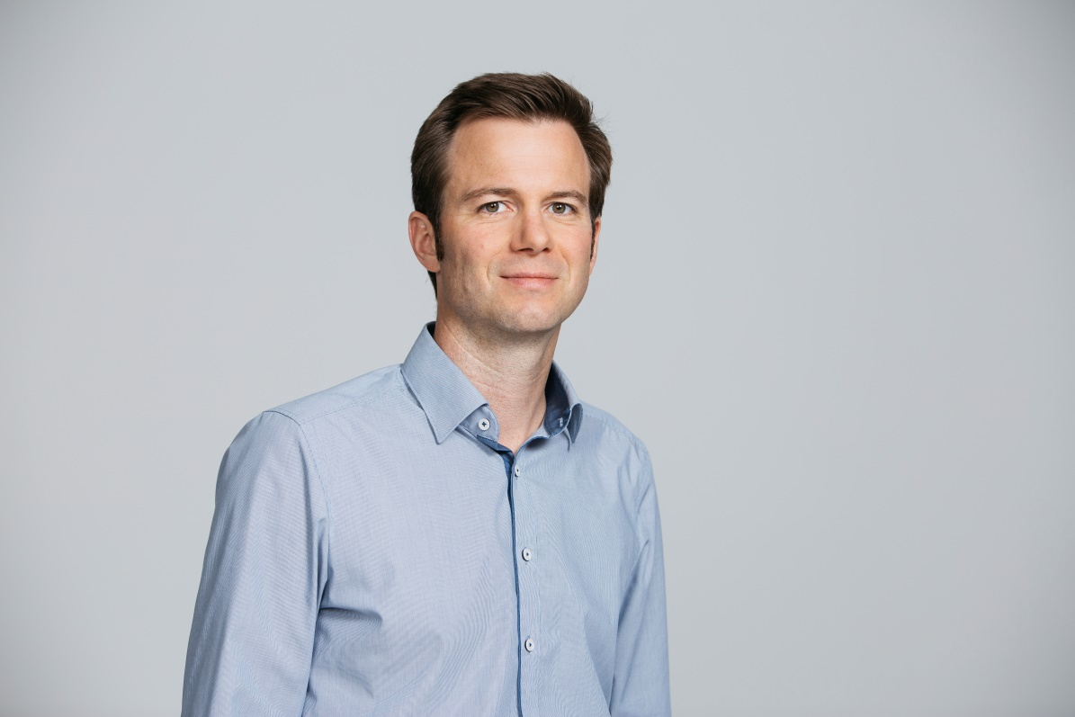
Stefan Fehle (37) ist neuer CFO bei LEDON.

Bildnachweis: LEDON / Lisa Mathis
Datum: 04.07.2018

Der Abdruck der Fotos ist honorarfrei zur Berichterstattung über LEDON.

